Фізика 8 клас.

Матеріал до онлайн уроку 23 листопада 2021 року.

Плавлення (кристалізація).

Кількість теплоти, яка затрачається на плавлення тіла залежить від маси і виду речовини тіла (за умови, що процес плавлення розпочинався при температурі плавлення): $Q=λm$.

Q - кількість теплоти яка виділяється під час кристалізації речовини (затрачається під час плавлення) [Дж]; m – маса речовини [кг]; λ – питома теплота плавлення речовини [$\frac{\text{Дж}}{\text{кг}}$].

Питома теплота плавлення речовини – це кількість теплоти, яку потрібно затратити, щоб розплавити 1 кг даної речовини (це кількість теплоти, яка виділяється при кристалізації 1 кг речовини).

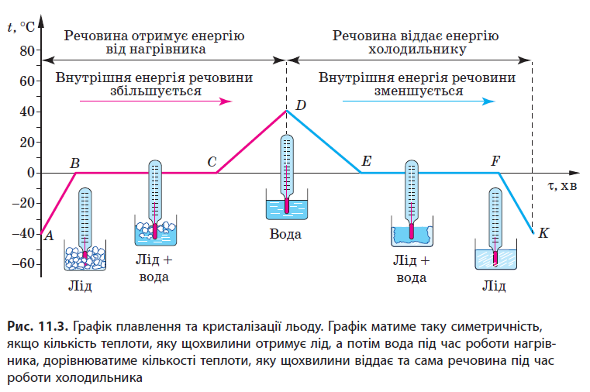 $λ=\frac{Q}{m}$

***Пароутворення і конденсація.***

***Кількість теплоти, яка необхідна для перетворення рідини в пару за незмінної температури пропорційна масі рідини і залежить від роду рідини: $Q=r⋅m.$***

***Питома теплота пароутворення – це кількість теплоти, яку потрібно надати рідині масою 1 кг, взятої при температурі кипіння, щоб перетворити її на пару: $r=\frac{Q}{m}.$***

*r –* питома теплота пароутворення [Дж/кг], Q – кількість теплоти [Дж], m – маса [кг].

*Питома теплота пароутворення показує на скільки за даної температури внутрішня енергія 1 кг речовини в газоподібному стані більша, ніж внутрішня енергія 1 кг цієї самої речовини в рідкому стані.*

***Горіння палива. ККД нагрівника.***

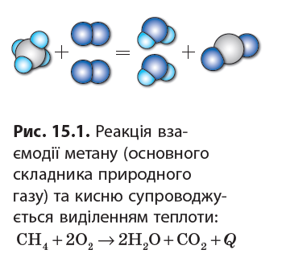

***Горіння – це самоприскорюючий процес окислення атомів вуглецю: $C+O_{2}→{\text{CO}}_{2}\text{.}$***

***Кількість теплоти яка виділяється під час згоряння палива залежить від маси і виду палива:***

$$Q=\text{qm.}$$

Q - кількість теплоти яка виділяється під час згоряння палива [Дж]; m – маса палива [кг];

q – питома теплота згоряння палива [$\frac{\text{Дж}}{\text{кг}}$].

***Питома теплота згоряння палива – це кількість теплоти, яка виділяється при повному згорянні 1 кг даної речовини: $q=\frac{Q}{m}.$***

***Коефіцієнт корисної дії нагрівника – це фізична величина, яка характеризує ефективність нагрівника і рівна відношенню корисної кількості теплоти (корисної роботи) до всієї кількості теплоти виділеної при повному згорянні палива: $η=\frac{Q_{к}}{Q}⋅\text{100\%.}$***

Qк – корисна кількість теплоти [Дж]; Qз – затрачена кількість теплоти [Дж]; η - коефіцієнт корисної дії нагрівника [%].

1. На графіку (малюнок 2) схематично зображено процес зміни температури нафталіну масою 100 грам, який в початковий момент знаходився в рідкому стані. Яким процесам на графіку відповідають ділянки АВ і СД? Чому рівна зміна внутрішньої енергії нафталіну на цих ділянках? Питома теплота плавлення нафталіну 151 кДж/кг, питома теплоємність — 1300 Дж/(кг·°С).

Qкр. - ? Qн. - ? АВ — кристалізація; СD – нагрівання.

m=100 г; $Q_{кр}=λ⋅m=151000⋅0,1=15100Дж\text{;}$

λ = 151 кДж/кг; $Q_{н}=с⋅m⋅\left(t_{2}−t_{1}\right)=1300⋅0,1⋅\left(80−\left(−40\right)\right)=41600Дж\text{.}$

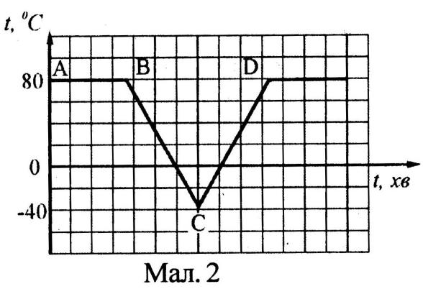с = 1300 Дж/(кг·°С);

2. Опишіть процеси, які відбуваються з речовиною, зображені на графіку (мал. 85).

АВ — нагрівання твердого тіла;

ВС — плавлення;

CD – 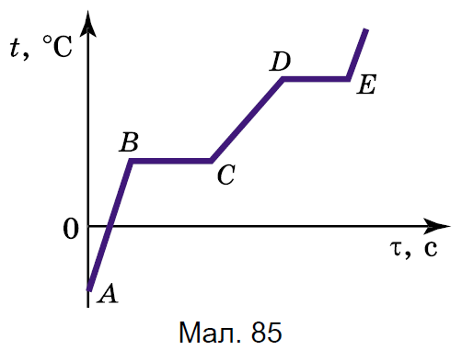нагрівання рідини;

DE – кипіння рідини;

Вище від Е — нагрівання газу.

3. Яку масу природного газу потрібно спалити, щоб випарувати 2 кг води, якщо початкова температура води 20 °С і ККД плити 25%?

mг - ?

mв = 2 кг;

t1 = 20 °C;

tк= 100 °C;

q = 44·106Дж/кг;

с = 4200 Дж/(кг·°С);

r = 2,5·106 Дж/кг;

η = 25 %;